В детском саду «Улыбка» прошло итоговое занятие на тему «Краски осени».
Задачи:
1. Учить детей обследовать предмет;
2. Закрепить знания детей о цвете, величине осенних листьев, уточнить понятие «один-много», «легкий –тяжелый»;
3. Активизировать понятие-листопад, обогащать эмоционально-чувственную опознавательную среду детей.
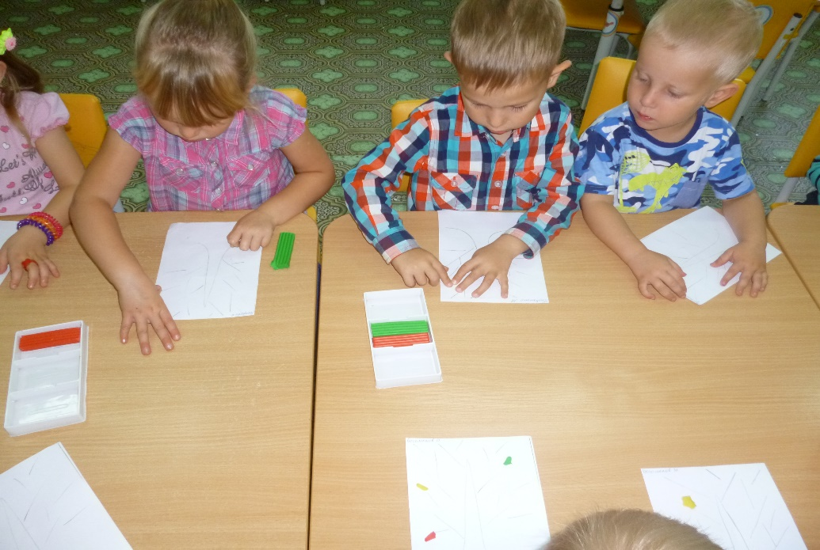
Жёлтой краской кто-то
Выкрасил леса,
Стали отчего-то
Ниже небеса.

Ярче запылали
Кисточки рябин.
Все цветы увяли, Лишь свежа полынь.
Я спросил у папы: — Что случилось вдруг? И ответил папа: — Это осень, друг.
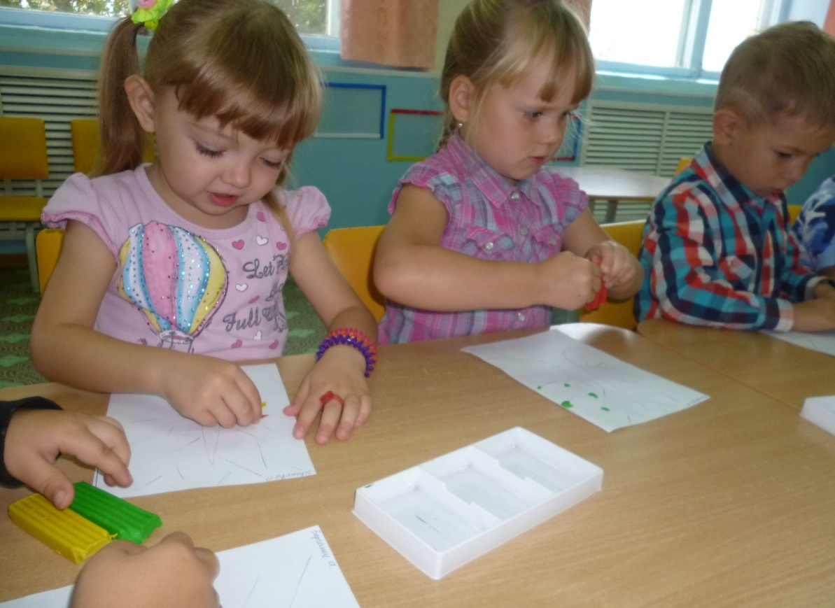

Экскурсия в лес
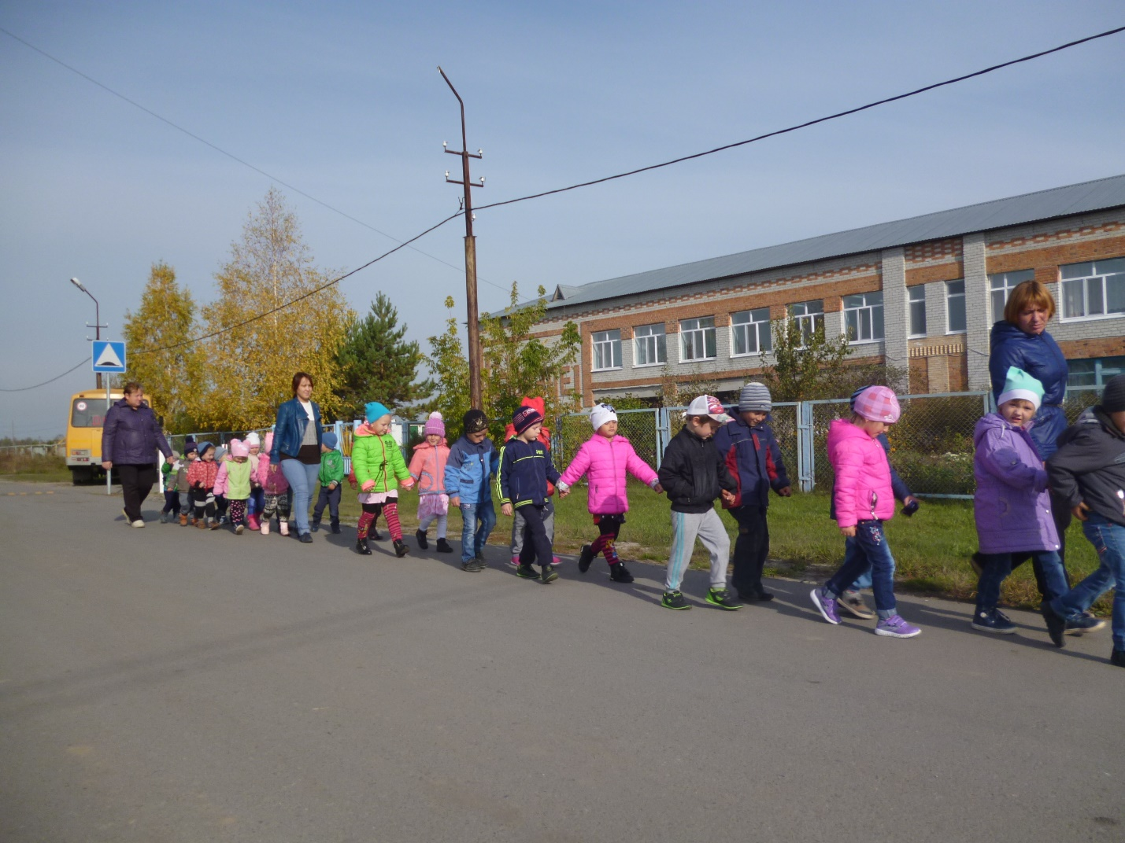
Беседа о признаках осени.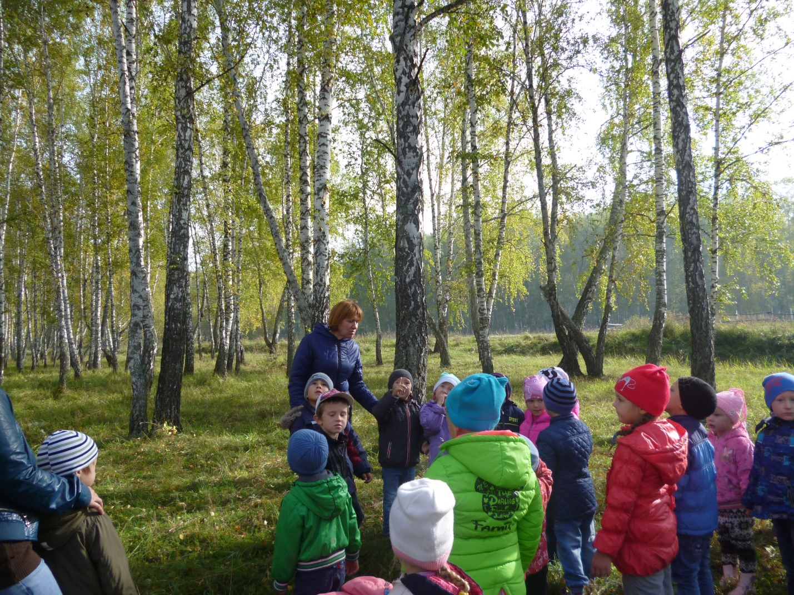

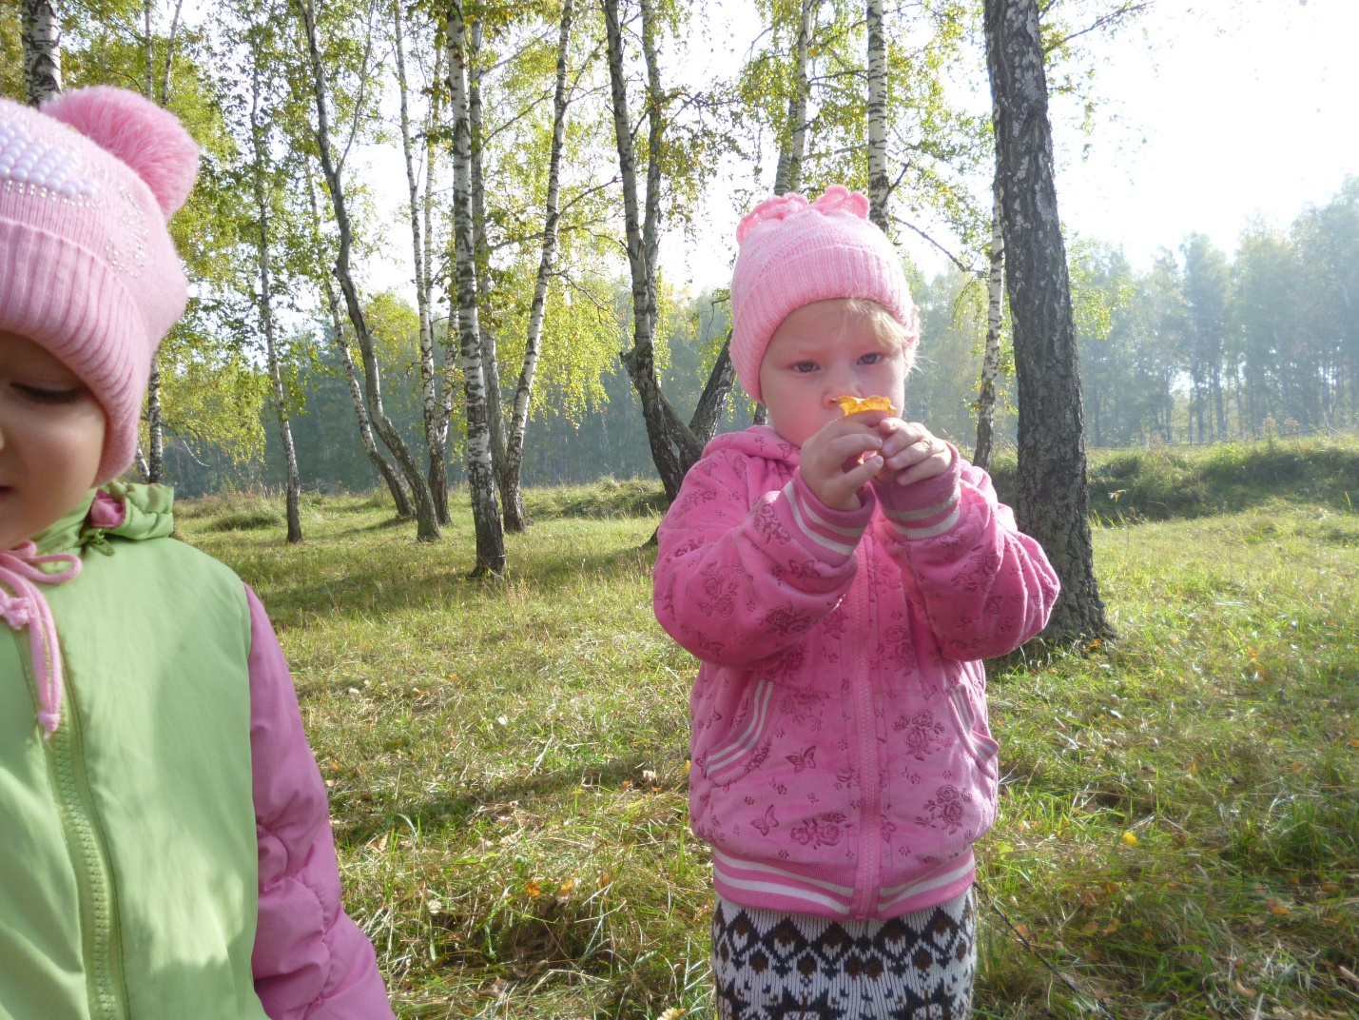
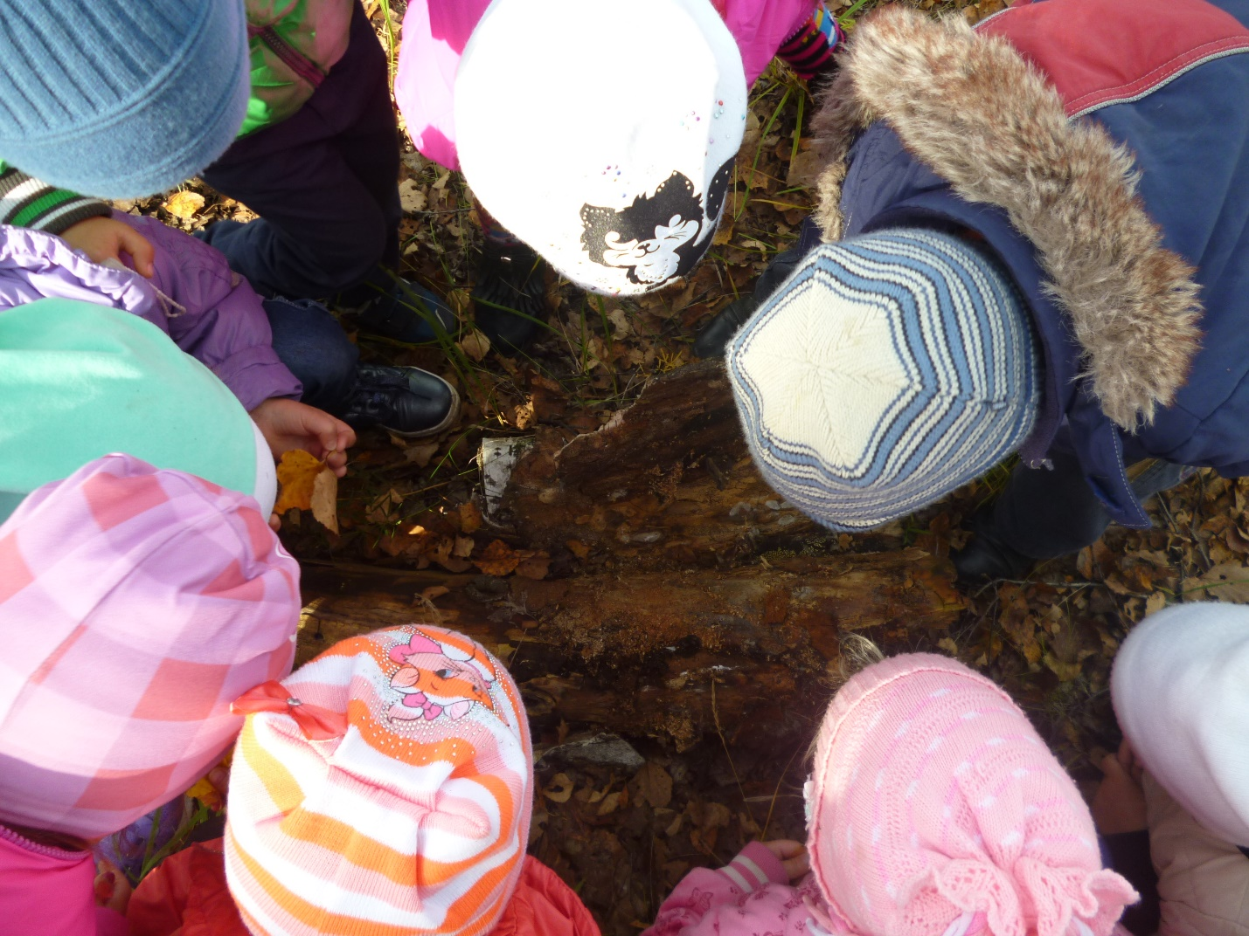

Игра «Собери листочки»
